脱出！ショッピングセンター！！「作業報告書」

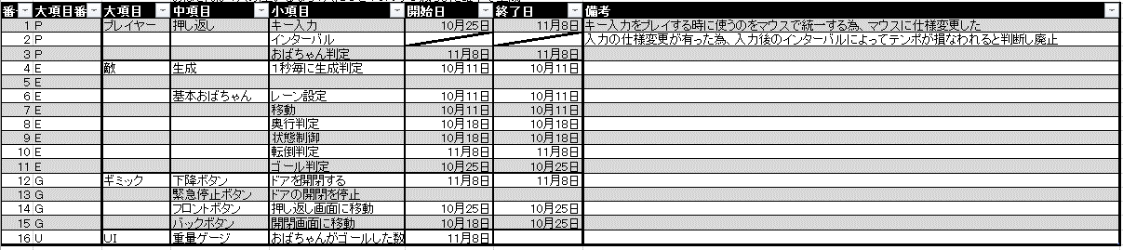タスク表より

▼プレイヤー関連

＠入力が終了したので、プレイヤー関連は完了した。

▼敵関連

＠転倒のアニメーションを含め、転倒判定を終了。

＠階が降りるごとの生成が今後追加する為、手直しが必要と思っている。

▼ギミック

＠下ボタンによるドアの開閉を終了

＠下記の重量ゲージが終了後緊急停止ボタンのタスクにくる予定

▼ＵＩ

＠現在ここ

＠おばちゃんの転倒まで終わった為重量ゲージの制作に取り掛かり始めた、まずUIを作る所からである。